CHỦ ĐỀ 2.3. HỆ GENE VÀ ĐỘT BIẾN GENE
Ngân hàng câu hỏi đã rà soát và chuẩn hoá
DẠNG 1. CÂU HỎI TRẮC NGHIỆM NHIỀU LỰA CHỌN
Câu 1. Toàn bộ trình tự các nucleotide trên DNA có trong tế bào của cơ thể sinh vật gọi là
Đáp án: B
Mức độ: Nhận biết
Kiến thức: Khái niệm hệ gene
Thành phần năng lực: Nhận thức sinh học
Chỉ báo: NT1
YCCĐ: Phát biểu được khái niệm hệ gene.
A. kiểu gene. | B. hệ gene.
C. kiểu hình. | D. tính trạng.
Hướng dẫn giải: Theo định nghĩa, hệ gene là toàn bộ trình tự các nucleotide trên DNA có trong tế bào của cơ thể sinh vật. Vì vậy chọn B.

Câu 2. Sử dụng liệu pháp nhắm trúng đích tế bào ung thư là ứng dụng của giải mã hệ gene người trong lĩnh vực
Đáp án: A
Mức độ: Nhận biết
Kiến thức: Thành tựu và ứng dụng của việc giải mã hệ gene người
Thành phần năng lực: Nhận thức sinh học
Chỉ báo: NT2
YCCĐ: Trình bày được một số thành tựu và ứng dụng của việc giải mã hệ gene người.
A. y học. | B. giám định pháp y.
C. di truyền học. | D. chọn giống.
Hướng dẫn giải: Liệu pháp nhắm trúng đích tế bào ung thư dựa trên thông tin về các biến đổi di truyền để hỗ trợ chẩn đoán và điều trị bệnh, nên đây là ứng dụng trong y học. Chọn A.

Câu 3. Những biến đổi trong cấu trúc của gene, liên quan đến một hoặc một số cặp nucleotide gọi là
Đáp án: C
Mức độ: Nhận biết
Kiến thức: Khái niệm đột biến gene
Thành phần năng lực: Nhận thức sinh học
Chỉ báo: NT1
YCCĐ: Nêu được khái niệm đột biến gene. Phân biệt được các dạng đột biến gene.
A. mất đoạn gene. | B. thường biến.
C. đột biến gene. | D. đột biến nhiễm sắc thể.
Hướng dẫn giải: Đột biến gene là những biến đổi trong cấu trúc của gene, liên quan đến một hoặc một số cặp nucleotide. Vì vậy chọn C.

Câu 4. Ứng dụng nào sau đây là ứng dụng của giải mã hệ gene người trong y học?
Đáp án: D
Mức độ: Nhận biết
Kiến thức: Thành tựu và ứng dụng của việc giải mã hệ gene người
Thành phần năng lực: Nhận thức sinh học
Chỉ báo: NT2
YCCĐ: Trình bày được một số thành tựu và ứng dụng của việc giải mã hệ gene người.
A. Xác định mối quan hệ họ hàng giữa các loài sinh vật.
B. Nghiên cứu cấu trúc và chức năng của các gene.
C. Giám định mối quan hệ huyết thống giữa thân nhân.
D. Đề xuất biện pháp phòng và điều trị bệnh di truyền.
Hướng dẫn giải: Giải mã hệ gene người giúp phát hiện các biến đổi di truyền liên quan đến bệnh, từ đó hỗ trợ dự báo nguy cơ, phòng ngừa và lựa chọn biện pháp điều trị phù hợp. Vì vậy chọn D.
Câu 5. Sơ đồ sau đây thể hiện dạng đột biến nào?
Đáp án: C
Mức độ: Thông hiểu
Kiến thức: Các dạng đột biến gene
Thành phần năng lực: Nhận thức sinh học
Chỉ báo: NT3
YCCĐ: Nêu được khái niệm đột biến gene. Phân biệt được các dạng đột biến gene.
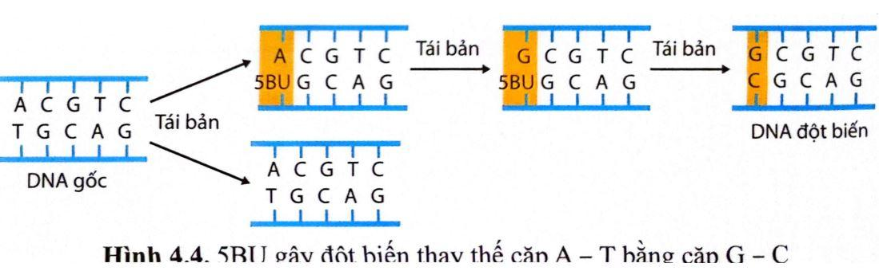
A. Thêm 1 cặp nucleotide. | B. Mất 1 cặp nucleotide.
C. Thay thế 1 cặp nucleotide. | D. Thay thế 1 cặp G-C bằng A-T.

Hướng dẫn giải: Hình cho thấy 5-bromouracil có thể làm cặp A-T được thay bằng cặp G-C qua các lần tái bản; vì vậy đây là đột biến thay thế một cặp nucleotide.
Câu 6. Cặp tác nhân – cơ chế nào sau đây phù hợp nhất với một nguyên nhân sinh học có thể gây đột biến gene?
Đáp án: B
Mức độ: Thông hiểu
Kiến thức: Nguyên nhân phát sinh đột biến gene
Thành phần năng lực: Nhận thức sinh học
Chỉ báo: NT6
YCCĐ: Phân tích được nguyên nhân, cơ chế phát sinh của đột biến gene.
A. 5-bromouracil – tác nhân sinh học làm thay thế cặp A-T bằng G-C. | B. Virus HPV – tác nhân sinh học có thể gây biến đổi vật chất di truyền của tế bào chủ.
C. Tia UV – tác nhân sinh học tạo dimer thymine. | D. Nhiệt độ cao – tác nhân sinh học trực tiếp thay thế các cặp nucleotide.
Hướng dẫn giải: Virus HPV là tác nhân sinh học; sự nhiễm virus có thể làm biến đổi vật chất di truyền hoặc làm rối loạn các quá trình kiểm soát DNA của tế bào chủ. Các phương án còn lại gán sai nhóm tác nhân hoặc sai cơ chế. Chọn B.

Câu 7. Cơ chế nào sau đây giải thích phù hợp nhất sự xuất hiện tự phát của base nitrogen dạng hiếm và khả năng gây đột biến gene?
Đáp án: D
Mức độ: Thông hiểu
Kiến thức: Nguyên nhân và cơ chế phát sinh đột biến gene
Thành phần năng lực: Nhận thức sinh học
Chỉ báo: NT6
YCCĐ: Phân tích được nguyên nhân, cơ chế phát sinh của đột biến gene.
A. Virus xâm nhập làm mọi base trong DNA chuyển sang dạng hiếm. | B. 5-bromouracil làm tất cả các base của gene đổi cấu trúc.
C. Tia UV trực tiếp biến mọi base A thành base G. | D. Biến đổi tự phát trong cấu trúc hoá học của base làm thay đổi khả năng bắt cặp.
Hướng dẫn giải: Base nitrogen có thể tự phát chuyển sang dạng hiếm do biến đổi cấu trúc hoá học. Dạng hiếm có khả năng bắt cặp khác thường trong tái bản và nếu sai cặp được cố định có thể tạo đột biến gene. Chọn D.

Câu 8. Vai trò của đột biến gene trong chọn giống là tạo ra
Đáp án: B
Mức độ: Nhận biết
Kiến thức: Vai trò của đột biến gene
Thành phần năng lực: Nhận thức sinh học
Chỉ báo: NT2
YCCĐ: Trình bày được vai trò của đột biến gene trong tiến hoá, trong chọn giống và trong nghiên cứu di truyền.
A. các loài mới đáp ứng yêu cầu sản xuất.
B. các allele mới làm nguồn nguyên liệu cho chọn giống.
C. các biến dị tổ hợp đáp ứng yêu cầu sản xuất.
D. các cơ chế di truyền mới.
Hướng dẫn giải: Đột biến gene tạo ra các allele mới, làm phong phú nguồn biến dị di truyền để con người lựa chọn và sử dụng trong công tác chọn giống. Vì vậy chọn B.
Câu 9. Trong gene, sự biến đổi một cặp A-T thành một cặp G-C được xếp vào dạng đột biến điểm nào?
Đáp án: A
Mức độ: Thông hiểu
Kiến thức: Các dạng đột biến gene
Thành phần năng lực: Nhận thức sinh học
Chỉ báo: NT3
YCCĐ: Nêu được khái niệm đột biến gene. Phân biệt được các dạng đột biến gene.
A. Thay thế một cặp nucleotide.
B. Mất một cặp nucleotide.
C. Thêm một cặp nucleotide.
D. Mất một đoạn nhiễm sắc thể.
Hướng dẫn giải: Cặp A-T được đổi thành cặp G-C nhưng số cặp nucleotide của gene không đổi, nên đây là đột biến thay thế một cặp nucleotide. Chọn A.
Câu 10. Gene A bị đột biến làm mất một cặp A-T và tạo allele a. Dạng biến đổi này thuộc loại đột biến điểm nào?
Đáp án: D
Mức độ: Thông hiểu
Kiến thức: Các dạng đột biến gene
Thành phần năng lực: Nhận thức sinh học
Chỉ báo: NT3
YCCĐ: Nêu được khái niệm đột biến gene. Phân biệt được các dạng đột biến gene.
A. Thay thế một cặp nucleotide. | B. Thêm một cặp nucleotide.
C. Mất một đoạn nhiễm sắc thể. | D. Mất một cặp nucleotide.

Hướng dẫn giải: Allele a bị mất đúng một cặp A-T so với gene ban đầu nên đây là đột biến mất một cặp nucleotide. Chọn D.
Câu 11. Allele B bị đột biến thêm một cặp G-C tạo thành allele b. So với allele B, allele b thuộc dạng đột biến điểm nào?
Đáp án: B
Mức độ: Thông hiểu
Kiến thức: Các dạng đột biến gene
Thành phần năng lực: Nhận thức sinh học
Chỉ báo: NT3
YCCĐ: Nêu được khái niệm đột biến gene. Phân biệt được các dạng đột biến gene.
A. Thay thế một cặp nucleotide.
B. Thêm một cặp nucleotide.
C. Mất một cặp nucleotide.
D. Đảo đoạn nhiễm sắc thể.
Hướng dẫn giải: Allele b có thêm một cặp G-C so với allele B, vì vậy đây là đột biến thêm một cặp nucleotide. Chọn B.
DẠNG 2. CÂU HỎI TRẮC NGHIỆM ĐÚNG/SAI
Câu 1. Trong đột biến điểm, đột biến thay thế là một dạng thường gặp. Xác định mỗi nhận định sau là Đúng hay Sai.
Đáp án: ĐĐSS
Mức độ: Thông hiểu
Kiến thức: Đột biến gene
Thành phần năng lực: Nhận thức sinh học
Chỉ báo: a) NT4; b)NT5; c) NT4; d) NT7
a) Đột biến thay thế có thể xảy ra khi không có tác nhân gây đột biến.
b) Đột biến thay thế thường ít làm thay đổi trình tự amino acid hơn so với đột biến thêm hoặc mất một cặp nucleotide trong vùng mã hoá.
c) Một đột biến gene đã được cố định chỉ tồn tại trên một mạch của phân tử DNA.
d) Đột biến thay thế chỉ xảy ra ở nhóm động vật bậc thấp.
YCCĐ a: Phân tích được nguyên nhân, cơ chế phát sinh của đột biến gene.
YCCĐ b: Nêu được khái niệm đột biến gene. Phân biệt được các dạng đột biến gene.
YCCĐ c: Nêu được khái niệm đột biến gene. Phân biệt được các dạng đột biến gene.
YCCĐ d: Phân tích được nguyên nhân, cơ chế phát sinh của đột biến gene.
Hướng dẫn giải: a) Đúng: sai sót tự phát trong tái bản DNA có thể phát sinh dù không có tác nhân đột biến bên ngoài.
b) Đúng: thay thế một cặp nucleotide thường chỉ tác động một codon, trong khi thêm/mất một cặp có thể gây dịch khung.
c) Sai: khi đột biến được cố định, trình tự DNA mới được thể hiện trên cặp base của DNA.
d) Sai: đột biến gene có thể xảy ra ở nhiều nhóm sinh vật.
Câu 2. Hình mô tả sự chuyển dạng của thymine và khả năng bắt cặp trong tái bản DNA. Xác định mỗi nhận định sau là Đúng hay Sai.
Đáp án: ĐĐĐĐ
Mức độ: a) Thông hiểu; b) Thông hiểu; c) Thông hiểu; d) Thông hiểu
Kiến thức: Đột biến gene
Thành phần năng lực: a) Nhận thức sinh học; b) Nhận thức sinh học; c) Nhận thức sinh học; d) Nhận thức sinh học
Chỉ báo: a) NT4; b) NT4; c) NT6; d) NT6
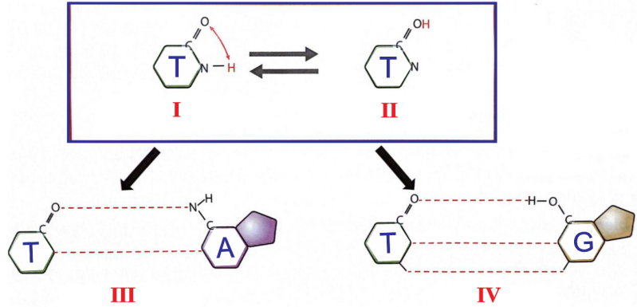
a) Dạng thymine ở vị trí (II) có khả năng bắt cặp khác với dạng thông thường ở vị trí (I).
b) Hình (III) thể hiện sự bắt cặp đúng giữa thymine dạng thường và adenine.
c) Hình (IV) thể hiện sự bắt cặp sai giữa thymine dạng hiếm và guanine, có thể dẫn đến đột biến thay thế.
d) Nếu sai cặp do thymine dạng hiếm không được sửa chữa, qua các lần tái bản nó có thể được cố định thành đột biến A-T → G-C.
YCCĐ a: Phân tích được nguyên nhân, cơ chế phát sinh của đột biến gene.
YCCĐ b: Phân tích được nguyên nhân, cơ chế phát sinh của đột biến gene.
YCCĐ c: Phân tích được nguyên nhân, cơ chế phát sinh của đột biến gene.
YCCĐ d: Phân tích được nguyên nhân, cơ chế phát sinh của đột biến gene.
Hướng dẫn giải: a) Đúng. b) Đúng. c) Đúng. d) Đúng. Base dạng hiếm có thể bắt cặp sai; khi sai cặp không được sửa chữa và được cố định qua tái bản, đột biến thay thế cặp nucleotide có thể hình thành.
Câu 3. Hình dưới mô tả gene bình thường B và gene đột biến B1. Xác định mỗi nhận định sau là Đúng hay Sai.
Đáp án: ĐSSĐ
Mức độ: a) Thông hiểu; b) Thông hiểu; c) Nhận biết; d) Thông hiểu
Kiến thức: Đột biến gene
Thành phần năng lực: a) Nhận thức sinh học; b) Nhận thức sinh học; c) Nhận thức sinh học; d) Nhận thức sinh học
Chỉ báo: a) NT3; b) NT5; c) NT2; d) NT5
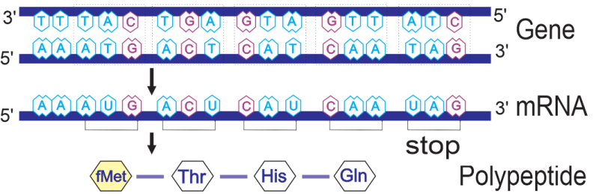
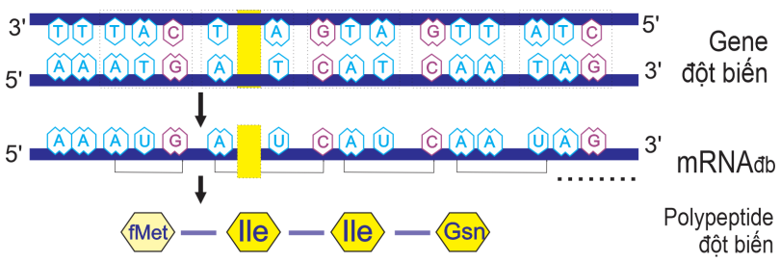
a) Gene B1 phát sinh do mất 1 cặp nucleotide.
b) Sản phẩm của allele đột biến B1 không thay đổi so với sản phẩm của allele B.
c) Đột biến này không có ý nghĩa trong tiến hoá và chọn giống vì mọi cơ thể mang đột biến đều chết.
d) Đột biến mất 1 cặp nucleotide trong vùng mã hoá như hình có thể làm thay đổi nhiều amino acid phía sau vị trí đột biến.
YCCĐ a: Nêu được khái niệm đột biến gene. Phân biệt được các dạng đột biến gene.
YCCĐ b: Nêu được khái niệm đột biến gene. Phân biệt được các dạng đột biến gene.
YCCĐ c: Trình bày được vai trò của đột biến gene trong tiến hoá, trong chọn giống và trong nghiên cứu di truyền.
YCCĐ d: Nêu được khái niệm đột biến gene. Phân biệt được các dạng đột biến gene.
Hướng dẫn giải: Mất một cặp nucleotide làm dịch khung đọc từ vị trí đột biến, vì vậy có thể làm thay đổi nhiều codon và nhiều amino acid phía sau.
Câu 4. Cho biết các codon GCU, GCC, GCA, GCG mã hoá Ala; ACU, ACC, ACA, ACG mã hoá Thr. Một đột biến điểm ở giữa allele làm allele A thành allele a, trong đó một codon trên mRNA đổi từ mã hoá Ala thành mã hoá Thr. Xác định mỗi nhận định sau là Đúng hay Sai.
Đáp án: SSĐĐ
Mức độ: a) Thông hiểu; b) Thông hiểu; c) Thông hiểu; d) Thông hiểu
Kiến thức: Đột biến gene
Thành phần năng lực: a) Nhận thức sinh học; b) Nhận thức sinh học; c) Nhận thức sinh học; d) Nhận thức sinh học
Chỉ báo: a) NT5; b) NT5; c) NT5; d) NT5
a) Allele a có thể có chiều dài lớn hơn allele A do đột biến nêu trên.
b) Đột biến thay cặp A-T bằng T-A đã làm allele A thành allele a.
c) Nếu allele A có 150 nucleotide loại A thì allele a có thể có 151 nucleotide loại A.
d) Nếu allele A phiên mã một lần cần môi trường cung cấp 100 nucleotide loại C thì allele a phiên mã hai lần vẫn có thể cần 200 nucleotide loại C.
YCCĐ a: Nêu được khái niệm đột biến gene. Phân biệt được các dạng đột biến gene.
YCCĐ b: Nêu được khái niệm đột biến gene. Phân biệt được các dạng đột biến gene.
YCCĐ c: Nêu được khái niệm đột biến gene. Phân biệt được các dạng đột biến gene.
YCCĐ d: Nêu được khái niệm đột biến gene. Phân biệt được các dạng đột biến gene.
Hướng dẫn giải: Để codon mã hoá Ala dạng GCN đổi thành codon mã hoá Thr dạng ACN, nucleotide đầu codon mRNA đổi G → A. Tương ứng, gene có thể xảy ra thay thế cặp G-C bằng A-T; chiều dài gene không đổi và số A của DNA tăng 1.
DẠNG 3. CÂU HỎI TRẮC NGHIỆM TRẢ LỜI NGẮN
Câu 1. Các dạng đột biến điểm được mô tả ở hình sau. Dạng đột biến số mấy không làm thay đổi chiều dài của gene?
Đáp án: 3
Mức độ: Thông hiểu
Kiến thức: Các dạng đột biến gene
Thành phần năng lực: Nhận thức sinh học
Chỉ báo: NT3
YCCĐ: Nêu được khái niệm đột biến gene. Phân biệt được các dạng đột biến gene.
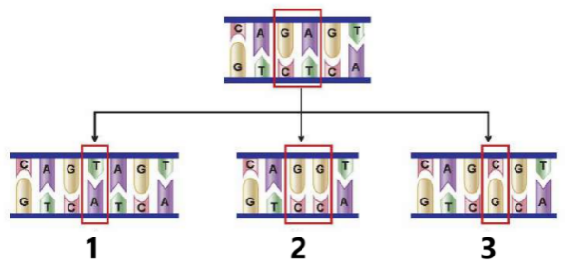
Hướng dẫn giải: Dạng số 3 là đột biến thay thế một cặp nucleotide nên không làm thay đổi số lượng cặp nucleotide của gene.
Câu 2. Theo kết quả giải mã hệ gene người được thể hiện trên biểu đồ, các gene có chức năng điều hoà chiếm tỉ lệ bao nhiêu phần trăm?
Đáp án: 67,2%
Mức độ: Nhận biết
Kiến thức: Hệ gene người
Thành phần năng lực: Tìm hiểu thế giới sống
Chỉ báo: TH4
YCCĐ: Trình bày được một số thành tựu và ứng dụng của việc giải mã hệ gene người.
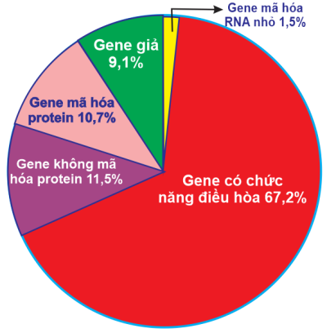
Hướng dẫn giải: Đọc trực tiếp phần “Gene có chức năng điều hoà” trên biểu đồ: 67,2%.
Câu 3. Một gene có một base guanine dạng hiếm (G*). Cần tối thiểu bao nhiêu lần tái bản để sai cặp do G* có thể được cố định thành đột biến thay thế G-C bằng A-T?
Đáp án: 2
Mức độ: Thông hiểu
Kiến thức: Cơ chế phát sinh đột biến gene
Thành phần năng lực: Nhận thức sinh học
Chỉ báo: NT6
YCCĐ: Phân tích được nguyên nhân, cơ chế phát sinh của đột biến gene.
Hướng dẫn giải: Lần tái bản thứ nhất có thể tạo sai cặp do G* bắt cặp bất thường; ở lần tái bản tiếp theo, sai cặp đó có thể được sao chép thành cặp A-T ổn định. Vì vậy cần tối thiểu 2 lần tái bản.
Câu 4. Hình dưới cho thấy hai cặp G-C của gene ban đầu được thay bằng hai cặp A-T. So với gene ban đầu, số liên kết hydrogen của gene đột biến giảm bao nhiêu?
Đáp án: 2
Mức độ: Thông hiểu
Kiến thức: Đột biến gene
Thành phần năng lực: Nhận thức sinh học
Chỉ báo: NT5
YCCĐ: Nêu được khái niệm đột biến gene. Phân biệt được các dạng đột biến gene.
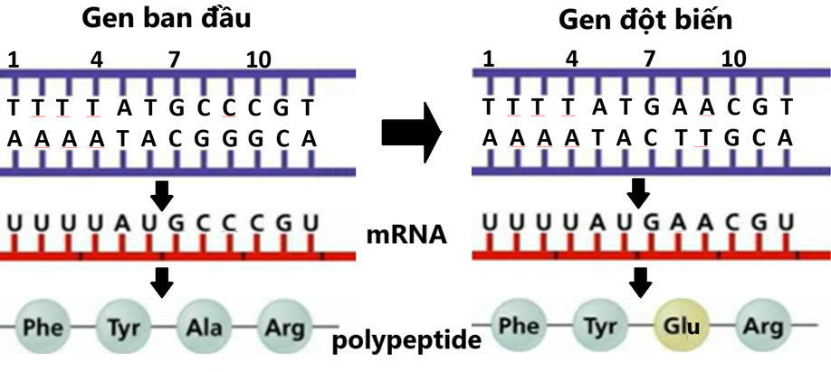
Hướng dẫn giải: Mỗi lần thay một cặp G-C (3 liên kết hydrogen) bằng một cặp A-T (2 liên kết hydrogen) làm giảm 1 liên kết hydrogen. Có hai lần thay thế nên tổng số liên kết hydrogen giảm 2.

